

NOTA PRÈVIA.

MALGRAT QUE HEM POSAT EL MÀXIM INTERÈS, ES SEGUR QUE TROBAREU ALGUNES **ERRADES O MANCANCES A L’ARBRE GENEALÒGIC**: EL VOLUM D’INFORMACIÓ QUE CONTÉ FA PRÀCTICAMENT IMPOSSIBLE QUE NO SIGUI AIXÍ.

SI US PLAU, **NO FÉU ANOTACIONS A L’EDICIÓ EXPOSADA**. ENVIEU UN CORREU A TRAVÉS DE L’ADREÇA familiallevat@gmail.com O DE [www.familiallevat.com](http://www.familiallevat.com) I FÉU-NOS-HO SABER I SERÀ CORREGIT.

MERCÈS.

L’arbre genealògic de la família Llevat ha estat possible reconstruir-lo mercès a una sèrie de circumstàncies casuals que han coincidit en el projecte:

* en primer lloc, el fet de que es tracti **d’un cognom modern**, aparegut a finals del segle XVI;
* en segon lloc, la seva **aparició en un poble petit com El Moster**, en cul de sac, en el sí d’una societat molt tancada i amb certa tendència a l’endogàmia entre els segles XVI i XIX;
* en tercer lloc, la fortuna de que **en l’arxiu diocesà de Tarragona estan sencers la majoria dels llibres de registre** de les dues parròquies de Sant Miquel des del Concili Tarraconense de mitjan del segle XVI i fins el segle XX. Els llibre que manca del període inicial ha estat localitzat també a l’Arxiu Municipal de Reus. A l’església de San Nicolás de Bari de Nueva Gerona, a Cuba, també hi son tots, aquests llibres de registre. Tot plegat una gran sort, ja que el més normal es que aquest tipus de documentació hagi anant desapareixent al llarg de les successives guerres;
* en quart lloc, el tractar-se **d’una família que ha crescut poc** en els darrers quatre segles, poc menys de 230 membres vius actualment (apart de la branca cubana i americana, on no arriben possiblement als 70);
* per últim, fruit de les circumstàncies anteriors, **ha estat no massa difícil traçar les migracions** a Castellvell, Reus, La Selva, Alcover, Riudecols i Masricart, on també els llibres sacramentals estan conservats. No així a Barcelona o Mont-Roig.

Malauradament, **hi ha algunes branques que s’interrompen**. Però en cap cas es tracta de branques vives que arriben als nostres dies, **sinó de branques mortes on el cognom Llevat desapareix** entre el moment en que es perd la informació i els nostres dies. Es a dir, **ha estat possible incorporar a l’arbre genealògic a TOTES les persones vivents amb el cognom Llevat en el moment de la recerca (Maig del 2015).**

Els criteris de representació utilitzats es detallen a continuació.

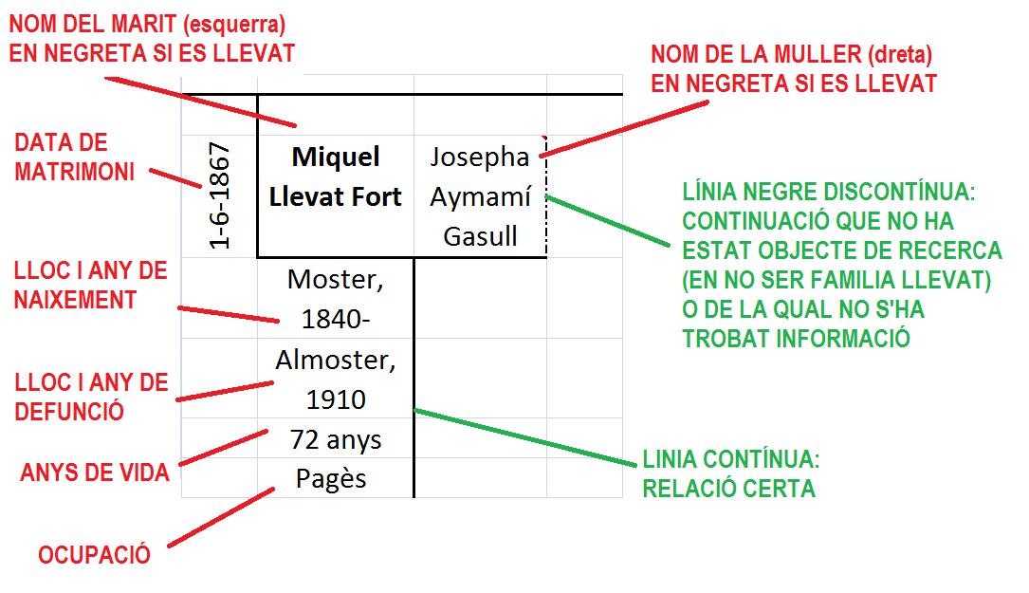

**→** La primera generació trobada està a dalt i la més moderna a sota.Per tant, **l’arbre s’ha representat invertit, per facilitat de comprensió.**

**→ Cada família (matrimoni) figura representada en un total de SIS línies** de text (cinc horitzontals i una vertical) que contenen les dades indicades. Lògicament, quan la informació no ha pogut ésser capturada, alguna o totes les línies estan buides.

**→** En el cas dels **infants que no han arribat a l’edat adulta** (albats, impúbers, nens, pàrvuls), tota la informació figura en cursiva (exemple: ***Joseph Llevat Aymamí****)*.

**→** Quan les **dades NO han estat verificades documentalment** i es tracta de relacions deduïdes, tot i que quasi del ben segur certes, la representació es en ratlla vermella discontínua ( **- - - - - -** ).

**→** El **nombre ordinal de les generacions**, començant per 1 en la primera identificada (Joan -?- Llevat, nascut cap el 1560) i acabant en la 16, la més recent, es troba en un quadrat, a prop de les branques vives de la família (exemple: **14** ).

🡪 Els **creuaments entre famílies (matrimoni de dos membres de cognom Llevat) no es poden representar en un arbre**. El criteri seguit ha estat representar les dues branques fins que s’uneixen i només una desprès de la unió. Per tal de vincular-les s’han dibuixat connectors de color per la part baixa de l’arbre, en forma de “U”. Així, per exemple, per a trobar la branca de marit o de l’esposa que s’interromp, cal seguir la línia de color que la uneix al seus pares (verticalment primer, horitzontalment desprès, altra cop verticalment al final). Exemple:

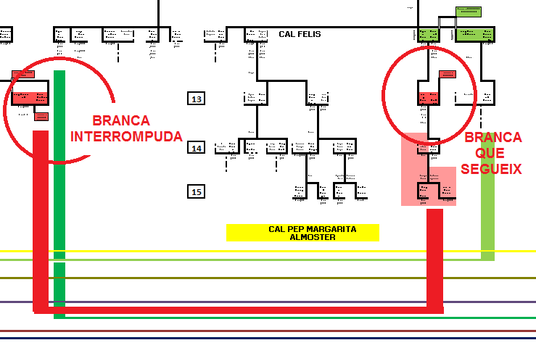

**→** Apart, s’ha optat pel següent **codi de colors de fons** per a identificar les poblacions amb més presència de la família Llevat, codi que **també s’utilitza per remarcar l’ origen dels seus conjugues**:

**ALMOSTER**

**CASTELLVELL DEL CAMP**

**LA SELVA DEL CAMP**

**ALCOVER**

**REUS**

**RIUDECOLS**

**BARCELONA**

**ARENYS DE MAR**

**MASRICART-LA CANONJA**

**MONT-ROIG DEL CAMP**

**CUBA**

**ESTATS UNITS D’AMÉRICA**

**ALTRES**

El format de l’Arbre Genealògic no permet encara la seva reproducció integral a través de la nostra plana web. Estem treballant per a adaptar-lo a un format més còmode i que permeti la seva consulta per internet, eliminant la informació de les darreres generacions. Però trigarem encara un temps.

També volem completar les branques de les que ens manca informació.

Us ho farem saber tot plegat per facebook i un mantindrem informats per correu electrònic.